MANUAL DO PROFESSOR — MLOps & CI/CD

AULA 04 — Orquestração de workflows com Apache Airflow
Objetivo da construção de hoje: orquestrar a ingestão e limpeza dos BOs sintéticos com um DAG no Airflow, deixando claro em qual dos 2 ambientes do curso cada passo acontece, e onde exatamente roda o ETL (Extract, Transform, Load).
SE VOCÊ ESTÁ RODANDO ESTA AULA AO VIVO: o foco de hoje é Docker + Kubernetes (Seção A1) e Pulumi (Seções A2 e A6). As Seções A3 a A5 (instalar e rodar o Airflow/ETL) EXIGEM mais tempo do que uma aula costuma ter — pode pular para a próxima aula sem problema. Comece pela seção nova logo abaixo (Ponte Windows ↔ WSL2) ANTES de tudo, mesmo que já tenha uma pasta do projeto — ela evita o erro mais comum do dia: "o Ubuntu não enxerga minha pasta".

A0 — Convenções e os 2 Ambientes de Trabalho
Ambiente Local de Demonstração — pasta de testes do professor (ex.: airflow-demo/) — dados fictícios, pode ser apagada e recriada a qualquer momento. É onde praticamos o mecanismo antes de mexer no projeto real.
Ambiente do Projeto-Guia PCDF — o repositório real do projeto (pasta airflow/dags/) — já com bos_sinteticos.csv (Manual da Aula 01). É o que compõe as Entregas do curso; não apagar sem motivo.
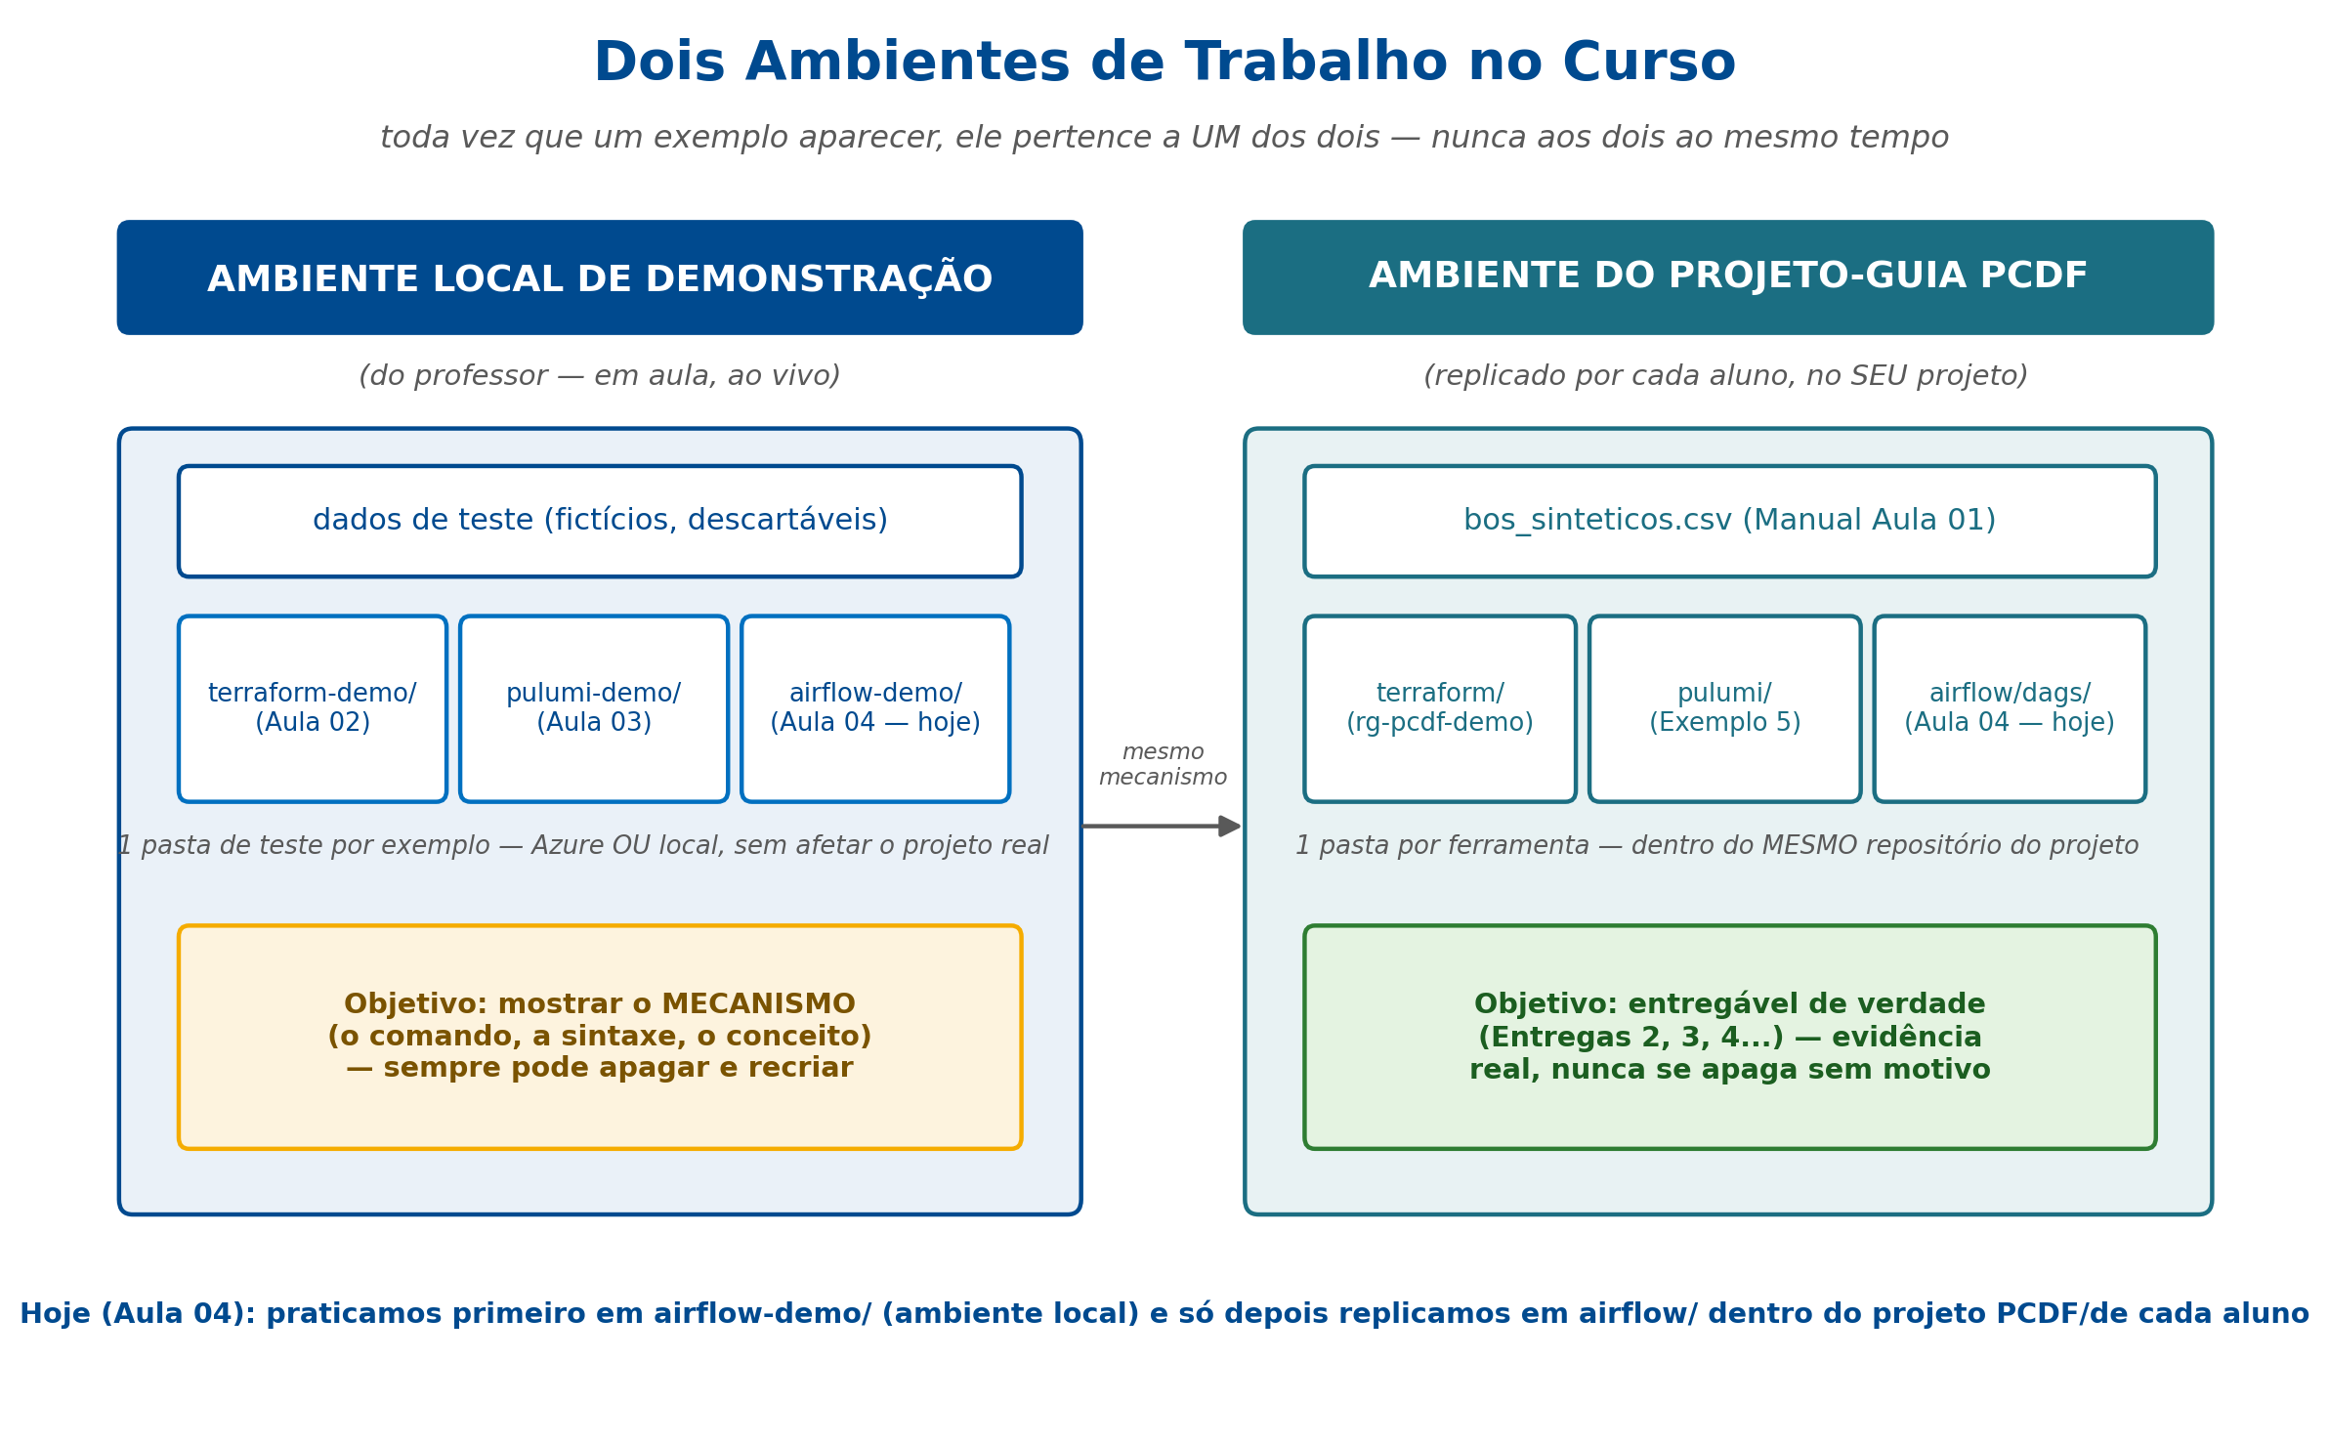
A partir de hoje, todo passo abaixo indica explicitamente: (1) se o comando é para máquina Windows com WSL2 ou para máquina Linux, sempre em blocos separados; e (2) se estamos no Ambiente Local de Demonstração ou já no Ambiente do Projeto-Guia PCDF.
Siglas usadas nesta aula:
ETL — Extract, Transform, Load (Extração, Transformação, Carga) — o padrão de pipeline de dados: buscar o dado bruto, ajustar, gravar o resultado tratado.
DAG — Directed Acyclic Graph (Grafo Acíclico Dirigido) — a estrutura que o Airflow usa para organizar tarefas em sequência, sem loops.
XCom — Cross-Communication — mecanismo do Airflow para passar pequenos dados de uma task para a próxima, dentro do mesmo DAG.
UI — User Interface (Interface do Usuário) — a tela web do Airflow, em localhost:8080.
Distro — abreviação de "distribution" (distribuição) — não é uma tradução, é a gíria padrão usada no mundo Linux em qualquer idioma. Uma distro é um pacote completo formado pelo kernel Linux + um conjunto de ferramentas, gerenciador de pacotes e bibliotecas, montado e mantido por uma organização. Ubuntu, Debian e Fedora são todas distros: usam o mesmo kernel Linux por baixo, mas escolhem pacotes e gerenciadores diferentes (apt no Ubuntu/Debian, dnf no Fedora). Quando você roda wsl --install, o Windows instala uma distro específica — por padrão, Ubuntu.

Antes de Começar: Onde Ficam os Seus Arquivos (Windows ↔ WSL2)
O terminal Ubuntu (WSL2) NÃO é cego para os seus arquivos do Windows — ele só usa um caminho diferente. Todo disco do Windows (C:, D:, G:, etc.) aparece dentro do WSL2 em /mnt/<letra-minúscula>/ — e o próprio WSL2 também tem a SUA pasta pessoal Linux, em ~ (equivalente a /home/seu-usuario), que é separada do Windows.
PASSO PONTE-1 (WSL2) — Traduzir o caminho da SUA pasta do projeto PCDF no Windows para o caminho do WSL2.
Exemplo: se a pasta do seu projeto no Windows for G:\Meu Drive\TRABALHO\CORRENTES\<pasta-do-projeto>, dentro do terminal Ubuntu (WSL2) o MESMO caminho é: /mnt/g/Meu Drive/TRABALHO/CORRENTES/<pasta-do-projeto> — troque a letra do disco (g, c, d...) para minúscula depois de /mnt/, e troque as barras invertidas \ por barras normais /.
# TROQUE pelo caminho REAL da SUA pasta do projeto PCDF no Windows:
MEU_PROJETO_WINDOWS="/mnt/g/Meu Drive/TRABALHO/CORRENTES/<pasta-do-projeto>"

# confirme que o caminho está certo -- deve listar os arquivos da pasta:
ls "$MEU_PROJETO_WINDOWS"
⚠ Se aparecer "No such file or directory", confira a letra do disco e o nome exato da pasta -- maiúsculas/minúsculas e acentos importam no Linux.
PASSO PONTE-2 (WSL2) — Trazer o projeto para dentro do WSL2 — escolha UMA das duas opções abaixo.
Opção A (recomendada): clonar o repositório do GitHub direto dentro do WSL2, sem tocar na cópia do Windows. Mais rápido e evita qualquer erro de cópia.
cd ~
git clone <URL-do-seu-repositorio-PCDF>
cd <nome-do-repositorio>
Opção B: copiar a pasta que já está no Windows para dentro do WSL2 (use se tiver mudanças locais ainda não enviadas ao GitHub). cp -r COPIA a pasta inteira -- não apaga nem move o original.
cp -r "$MEU_PROJETO_WINDOWS" ~/
cd ~/<nome-da-pasta-copiada>
Regra do dia: a partir de agora, TUDO (Docker, Kubernetes, Pulumi, Airflow) roda de dentro dessa pasta, dentro do terminal Ubuntu (WSL2), em ~ -- nunca mais atravessando para /mnt/c ou /mnt/g no meio dos comandos do curso. Isso resolve o "Ubuntu não enxerga minha pasta" de vez, e também deixa o Docker mais rápido (o Linux nativo é mais rápido que acessar discos do Windows via /mnt).

A1 — Docker e Kubernetes Local, Sem Docker Desktop
Adaptação necessária quando o cliente/empresa não permite instalar o Docker Desktop (comum em ambientes corporativos com TI restritivo) e/ou quando parte da turma usa máquinas Linux, onde o Docker Desktop nunca foi necessário. O Docker Desktop é só uma casca gráfica sobre o Docker Engine — o motor real roda igual, com ou sem ela.
E se você JÁ TEM o Docker Desktop instalado e permitido? Os Passos A1-1 a A1-3 abaixo são só para quem NÃO pode instalar. Se o Docker Desktop já funciona na sua máquina, NÃO instale um segundo Docker Engine dentro do WSL — vá em Docker Desktop → Settings → Resources → WSL Integration → ative a chave da sua distro (Ubuntu). O comando docker dentro do WSL passa a falar com o MESMO motor do Docker Desktop. Para confirmar qual caminho já está em uso, rode: docker context ls — se aparecer "desktop-linux" como atual, pule direto para o Passo A1-4.
PASSO A1-1 (Windows + WSL2) — Habilitar o WSL2 — única etapa administrativa de todo o processo.
wsl --install

# reinicie o computador se for pedido
# abra "Ubuntu" no menu Iniciar e crie usuário/senha Linux
↷ Máquinas Linux pulam este passo — já têm terminal Linux nativo.
PASSO A1-2 (Windows + WSL2) — Instalar o Docker Engine, dentro do terminal Ubuntu (WSL2).
curl -fsSL https://get.docker.com -o get-docker.sh
sudo sh get-docker.sh
sudo usermod -aG docker $USER
↷ Feche esta janela e abra "Ubuntu" de novo pelo menu Iniciar — isso aplica a permissão do grupo docker, sem precisar de comando extra. Depois de reabrir, rode:
sudo service docker start
PASSO A1-2 (Linux) — Instalar o Docker Engine, direto no terminal da distro.
curl -fsSL https://get.docker.com -o get-docker.sh
sudo sh get-docker.sh
sudo usermod -aG docker $USER
↷ Feche o terminal e abra outro (ou faça logout/login) — isso aplica a permissão do grupo docker. Depois, rode:
sudo systemctl enable --now docker
↷ Se a máquina Linux não tiver sudo, use o modo rootless: curl -fsSL https://get.docker.com/rootless | sh
PASSO A1-3 (WSL2 + Linux) — Verificar a instalação — comando idêntico nos dois terminais.
docker --version
docker run hello-world
docker ps
✓ Resultado esperado: docker run hello-world imprime "Hello from Docker!" — isso já confirma que a instalação funciona. É NORMAL o docker ps aparecer VAZIO logo depois: o hello-world roda, imprime a mensagem e termina (exit) sozinho — docker ps só lista containers RODANDO agora. Para ver o hello-world já finalizado, use docker ps -a (mostra todos, inclusive os que já saíram).
PASSO A1-4 (WSL2 + Linux) — Instalar o kind e o kubectl, e habilitar o Kubernetes local — comando idêntico nos 2 casos.
curl -Lo ./kind https://kind.sigs.k8s.io/dl/latest/kind-linux-amd64
chmod +x ./kind && sudo mv ./kind /usr/local/bin/kind
↷ O kind cria o cluster; o kubectl é a ferramenta de linha de comando que CONVERSA com qualquer cluster Kubernetes (kind, AKS, etc.) — são dois binários diferentes, os dois precisam ser instalados.
curl -LO "https://dl.k8s.io/release/$(curl -L -s https://dl.k8s.io/release/stable.txt)/bin/linux/amd64/kubectl"
chmod +x kubectl
sudo mv kubectl /usr/local/bin/
kind create cluster --name mlops-local

kubectl config current-context # esperado: kind-mlops-local
kubectl get nodes # esperado: 1 node, Ready
O toggle "Enable Kubernetes" do Docker Desktop sempre usou o kind (Kubernetes-in-Docker) por trás dos panos — aqui estamos chamando a mesma ferramenta direto, sem precisar da interface gráfica.
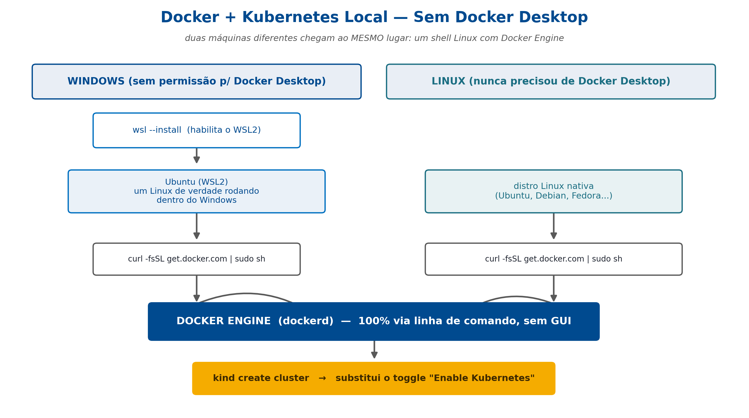

A2 — Conta Azure for Students: Região e Limitações
A conta Azure for Students concede US$ 100 de crédito, válidos por 12 meses, sem exigir cartão de crédito. Ela também aplica, via Azure Policy, uma lista de "Allowed locations" (regiões permitidas) que MUDA de aluno para aluno — não existe uma região garantida para toda a turma. "brazilsouth" costuma NÃO estar liberada. O sintoma é o erro RequestDisallowedByPolicy ao tentar criar um recurso — não é um bug do Terraform/Pulumi.
PASSO A2-1 (WSL2 + Linux) — Descobrir a região liberada da SUA conta, antes de rodar Terraform ou Pulumi.
az login

az policy assignment list \
--query "[?contains(displayName,'location')].{nome:displayName, id:name}" -o table

# com o "id" encontrado acima:
az policy assignment show --name <ID_DO_ASSIGNMENT> \
--query "parameters.listOfAllowedLocations.value" -o tsv
Este comando pode voltar VAZIO — e isso é normal em muitas contas de estudante. A restrição de região nem sempre aparece como uma Policy Assignment visível na sua assinatura (às vezes ela vive num nível acima, que uma conta de estudante não tem permissão de ler). Confirme rodando "az policy assignment list -o table" (sem filtro) — se continuar vazio, pule direto para o Passo A2-2 abaixo.
PASSO A2-2 (WSL2 + Linux) — Alternativa por tentativa direta — funciona mesmo quando o Passo A2-1 não retorna nada.
az group create --name rg-teste-regiao --location eastus
Se der certo: essa é a região liberada — use-a no Pulumi (Passo A6) e pode apagar o grupo de teste com az group delete --name rg-teste-regiao --yes --no-wait. Se der erro RequestDisallowedByPolicy: troque "eastus" pela próxima região da tabela abaixo e tente de novo — nessa ordem, da mais para a menos comum em contas de estudante.
Região | Observação
eastus | costuma estar liberada — primeira opção para testar
eastus2 | segunda opção mais comum
westus2 | boa alternativa se as duas acima estiverem bloqueadas
westeurope | alternativa fora dos EUA, também comum na lista liberada
brazilsouth | NÃO garantida — confirme sempre antes de assumir que funciona
Como adaptar o código: a região deve ser um PARÂMETRO, nunca um valor fixo. Terraform: variable "location" { default = "eastus" }. Pulumi: pulumi config set localizacao eastus (ver Seção A6).

A3 — Instalação e Configuração do Airflow (Ambiente Local de Demonstração)
Onde isso roda: TUDO a partir daqui roda dentro do terminal Ubuntu/WSL2 (ou do terminal Linux, se for sua máquina) — nunca no PowerShell/CMD do Windows. "Ambiente Local de Demonstração" NÃO é um programa ou terminal diferente: é só o nome que damos para a pasta de testes airflow-demo/ que você cria DENTRO desse mesmo terminal, no Passo A3-1 (mkdir airflow-demo && cd airflow-demo). A partir daí, "estar no terminal Ubuntu" e "estar no Ambiente Local de Demonstração" são a mesma coisa.
Praticamos primeiro em airflow-demo/ — comandos idênticos em WSL2 (Windows) e Linux a partir daqui, porque o Docker Compose não muda entre os dois.
PASSO A3-1 (WSL2 + Linux) — Baixar o docker-compose.yaml oficial do Airflow.
mkdir airflow-demo && cd airflow-demo

curl -LfO 'https://airflow.apache.org/docs/apache-airflow/stable/docker-compose.yaml'
↷ Pule este passo se já estiver instalado/configurado previamente.
PASSO A3-2 (WSL2 + Linux) — Criar as pastas auxiliares e o arquivo .env.
mkdir -p ./dags ./logs ./plugins ./config ./data
echo -e "AIRFLOW_UID=50000" > .env
↷ Diferença em relação à versão anterior deste manual: agora criamos também ./data.
PASSO A3-3 (NOVO — WSL2 + Linux) — Adicionar o mount de ./data — o docker-compose.yaml oficial NÃO monta essa pasta.
O comando abaixo CRIA o arquivo docker-compose.override.yml direto pelo terminal, com o conteúdo já dentro dele (não precisa abrir editor nenhum — cole o bloco inteiro de uma vez, do cat até o EOF final).
cat > docker-compose.override.yml << 'EOF'
version: "3.8"

services:
airflow-scheduler:
volumes: ["./data:/opt/airflow/data"]
airflow-webserver:
volumes: ["./data:/opt/airflow/data"]
airflow-worker:
volumes: ["./data:/opt/airflow/data"]
airflow-triggerer:
volumes: ["./data:/opt/airflow/data"]
airflow-init:
volumes: ["./data:/opt/airflow/data"]
EOF
ℹ O arquivo é criado NA MESMA pasta do docker-compose.yaml (airflow-demo/). O Compose lê os dois arquivos automaticamente e faz merge das listas de volumes — não precisa rodar nenhum comando extra para "ativar" o override.
Sem este arquivo, a task "extract" falha com FileNotFoundError, porque /opt/airflow/data simplesmente não existe dentro do container — esse era o ponto que faltava clareza na versão anterior deste manual.
PASSO A3-4 (WSL2 + Linux) — Inicializar o banco de metadados do Airflow.
docker compose up airflow-init
✓ Resultado esperado: "airflow-init exited with code 0".
PASSO A3-5 (WSL2 + Linux) — Subir os serviços do Airflow.
docker compose up -d
docker ps
✓ Resultado esperado: containers com status "Up" em docker ps; UI acessível em http://localhost:8080 (usuário/senha: airflow/airflow).

A4 — O ETL do Projeto: Onde Cada Coisa Roda
Ponto que ficava implícito na versão anterior: o ETL não roda na sua máquina — roda DENTRO do container airflow-worker. Os arquivos .csv só aparecem "fora" porque ./data foi montada como volume (Passo A3-3).
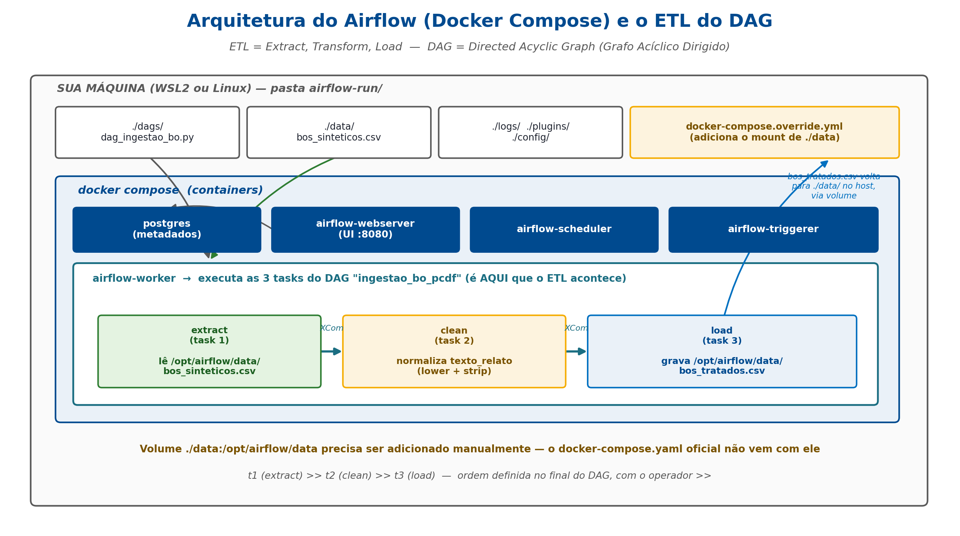
PASSO A4-1 (WSL2 + Linux) — Criar airflow/dags/dag_ingestao_bo.py com as 3 tasks do ETL.
from airflow import DAG
from airflow.operators.python import PythonOperator
from datetime import datetime
import pandas as pd

def extract(**kw):
df = pd.read_csv("/opt/airflow/data/bos_sinteticos.csv")
kw["ti"].xcom_push(key="raw", value=df.to_json())

def clean(**kw):
raw = kw["ti"].xcom_pull(key="raw")
df = pd.read_json(raw)
df["texto_relato"] = df["texto_relato"].str.lower().str.strip()
kw["ti"].xcom_push(key="clean", value=df.to_json())

def load(**kw):
clean_data = kw["ti"].xcom_pull(key="clean")
df = pd.read_json(clean_data)
df.to_csv("/opt/airflow/data/bos_tratados.csv", index=False)

with DAG("ingestao_bo_pcdf", start_date=datetime(2026, 1, 1),
schedule=None, catchup=False) as dag:
t1 = PythonOperator(task_id="extract", python_callable=extract)
t2 = PythonOperator(task_id="clean", python_callable=clean)
t3 = PythonOperator(task_id="load", python_callable=load)
t1 >> t2 >> t3
↷ Pule este passo se já estiver instalado/configurado previamente.
O que cada linha faz, em detalhe:
df = pd.read_csv("/opt/airflow/data/bos_sinteticos.csv") — lê o CSV bruto (dados fictícios de BOs) que está no volume montado — pandas carrega isso como um DataFrame, uma tabela em memória.
kw["ti"] — "ti" = task instance — um objeto com informações da execução ATUAL, que o Airflow injeta sozinho em toda função de task (por isso **kw no def).
df.to_json() / pd.read_json(...) — serializam e desserializam o DataFrame para uma string JSON — o XCom só guarda coisas pequenas e serializáveis, não objetos Python complexos como um DataFrame.
xcom_push(key="raw", value=...) / xcom_pull(key="raw") — gravam e buscam um valor no XCom, usando a MESMA chave — é assim que uma task "conversa" com a próxima, dentro do mesmo DAG.
df["texto_relato"].str.lower().str.strip() — .str.lower() converte todo o texto para minúsculas; .str.strip() remove espaços em branco no início/fim — normalização clássica de texto antes de qualquer análise.
xcom_push(key="clean", ...) — salva o resultado já limpo no XCom, com uma chave NOVA ("clean", diferente de "raw") — para a task load buscar a versão certa.
df.to_csv("/opt/airflow/data/bos_tratados.csv", index=False) — grava o resultado final como um NOVO arquivo CSV, na mesma pasta montada — este é o arquivo que "sobrevive" fora do container, porque ./data é volume. index=False evita escrever a coluna de índice numérico do pandas (0, 1, 2...) dentro do CSV.
with DAG("ingestao_bo_pcdf", ...) as dag: — cria o DAG com um nome único (é esse nome que aparece na UI do Airflow) — tudo dentro do "with" pertence a esse DAG.
schedule=None — o DAG NÃO tem agendamento automático — só roda quando alguém dispara manualmente na UI (Passo A5-3).
catchup=False — evita que o Airflow tente rodar execuções "atrasadas" retroativas, contando desde o start_date — sem isso, ele tentaria recuperar dias que nunca rodaram.
PythonOperator(task_id="extract", python_callable=extract) — cria uma task que executa uma função Python específica — task_id é o nome que aparece na UI, python_callable é a função de fato chamada.
t1 >> t2 >> t3 — operador do Airflow que define a ORDEM de execução: t1 antes de t2, antes de t3 — é isso que desenha as setas do grafo (DAG) que você vê na UI.
Task | Etapa do ETL | Onde roda | Arquivo
extract | E — Extract | container airflow-worker | lê bos_sinteticos.csv
clean | T — Transform | container airflow-worker | usa XCom (em memória)
load | L — Load | container airflow-worker | grava bos_tratados.csv

A5 — Construção: Rodando o DAG (Ambiente Local → Depois no Projeto PCDF)
PASSO A5-1 (WSL2 + Linux) — Copiar o DAG e o CSV para as pastas montadas pelo Airflow (Ambiente Local de Demonstração).
cp caminho/para/bos_sinteticos.csv ./data/
cp caminho/para/dag_ingestao_bo.py ./dags/
↷ Pule este passo se já estiver instalado/configurado previamente.
PASSO A5-2 (Navegador) — Localizar o DAG na interface — mesmo passo em qualquer sistema, é tudo via browser.
Link: http://localhost:8080 → procurar "ingestao_bo_pcdf"
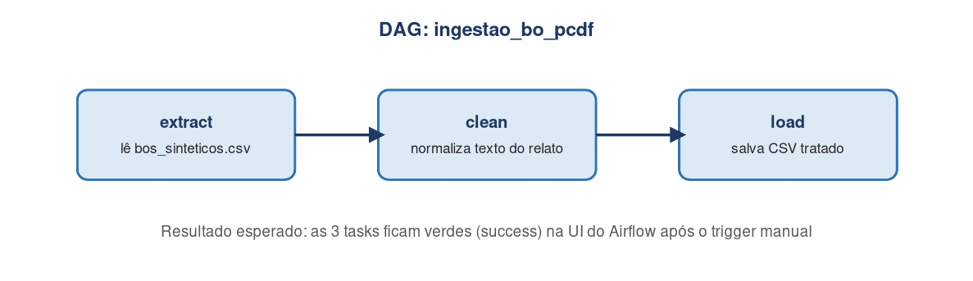
PASSO A5-3 (Navegador) — Ativar (unpause) e disparar (trigger) o DAG manualmente na UI.
✓ Resultado esperado: as 3 tasks (extract, clean, load) ficam verdes (success).
↷ Pule este passo se já estiver instalado/configurado previamente.
PASSO A5-4 (WSL2 + Linux) — Commit do DAG (ainda no Ambiente Local de Demonstração).
git add airflow/
git commit -m "airflow: dag de ingestao e limpeza dos bos"
git push
Replicando no SEU Projeto PCDF (Ambiente do Projeto-Guia): o código não muda — só o local. Em vez de airflow-demo/, os arquivos vão para airflow/dags/ e airflow/data/ dentro do repositório real. Confirme que a pasta airflow/ existe (Passo A2-3 do Manual da Aula 01) antes de copiar. A evidência que compõe a Entrega 4 é o print da UI com as 3 tasks verdes tirado NO SEU PROJETO — não no ambiente de testes.

A6 — Retomando o Pulumi: Exemplo PCDF Atualizado (Pendência da Aula 03)
Na Aula 03 faltou tempo para rodar o Exemplo PCDF até o fim, e o script original tinha um bug de nomenclatura (autonaming, já corrigido no material desde então). Hoje o script ganha uma capacidade nova: além de LER um Resource Group já existente, ele também pode CRIAR um do zero — escolhido via pulumi.Config(), o que resolve de uma vez o problema de região do Passo A2-1.
import pulumi
from pulumi_azure_native import resources, storage

config = pulumi.Config()
criar_grupo = config.get_bool("criar_grupo")
if criar_grupo is None:
criar_grupo = True
localizacao = config.get("localizacao") or "eastus"

NOME_GRUPO = "rg-pcdf-demo"
NOME_CONTA = "stpcdfbopulumi"
NOME_CONTAINER = "bos-pulumi-demo"

if criar_grupo:
rg = resources.ResourceGroup(
"rg", resource_group_name=NOME_GRUPO, location=localizacao)
else:
rg = resources.ResourceGroup.get("rg", NOME_GRUPO)

account = storage.StorageAccount(
"stpcdfbopulumi", account_name=NOME_CONTA,
resource_group_name=rg.name, location=rg.location,
sku=storage.SkuArgs(name="Standard_LRS"), kind="StorageV2")

container = storage.BlobContainer(
"bos-pulumi-demo", container_name=NOME_CONTAINER,
account_name=account.name, resource_group_name=rg.name)

pulumi.export("grupo_de_recursos", rg.name)
pulumi.export("conta_criada", account.name)
ℹ Arquivo completo em aula4_material/main_pcdf_v2.py (material entregue à turma) — mas o Passo A6-2 abaixo já cria esse arquivo direto pelo terminal, sem precisar copiar nada manualmente.
PASSO A6-1 (WSL2 + Linux) — Criar o projeto Pulumi — comando idêntico nos 2 casos.
az login
mkdir -p pulumi && cd pulumi
pulumi new azure-python
O comando é INTERATIVO — ele vai perguntar, nesta ordem: (1) project name: aceite o padrão ou digite pcdf-aula04; (2) project description: aperte Enter para aceitar o padrão; (3) stack name: digite dev; (4) "Enter your passphrase to protect config/secrets": crie uma senha SUA (fica só na sua máquina, protege o arquivo de configuração — guarde em um cofre de senhas, você vai digitar de novo depois); (5) azure-native:location: pode aceitar o padrão (eastus) — não é usado, porque o NOSSO script decide a região sozinho, no Passo A6-2. No final, o Pulumi cria um __main__.py de exemplo e instala as dependências sozinho — vamos SUBSTITUIR esse arquivo no próximo passo.
PASSO A6-2 (WSL2 + Linux) — Substituir o __main__.py pelo script do Exemplo PCDF — comando idêntico nos 2 casos.
Cole o bloco inteiro de uma vez no terminal, do cat até o EOF final — isso SOBRESCREVE o __main__.py de exemplo que o Pulumi acabou de criar, com o código real do projeto PCDF.
cat > __main__.py << 'EOF'
import pulumi
from pulumi_azure_native import resources, storage

config = pulumi.Config()
criar_grupo = config.get_bool("criar_grupo")
if criar_grupo is None:
criar_grupo = True
localizacao = config.get("localizacao") or "eastus"

NOME_GRUPO = "rg-pcdf-demo"
NOME_CONTA = "stpcdfbopulumi"
NOME_CONTAINER = "bos-pulumi-demo"

if criar_grupo:
rg = resources.ResourceGroup(
"rg", resource_group_name=NOME_GRUPO, location=localizacao)
else:
rg = resources.ResourceGroup.get("rg", NOME_GRUPO)

account = storage.StorageAccount(
"stpcdfbopulumi", account_name=NOME_CONTA,
resource_group_name=rg.name, location=rg.location,
sku=storage.SkuArgs(name="Standard_LRS"), kind="StorageV2")

container = storage.BlobContainer(
"bos-pulumi-demo", container_name=NOME_CONTAINER,
account_name=account.name, resource_group_name=rg.name)

pulumi.export("grupo_de_recursos", rg.name)
pulumi.export("conta_criada", account.name)
EOF
ℹ Se preferir usar o arquivo pronto em vez de colar o código: cp aula4_material/main_pcdf_v2.py __main__.py (rode de dentro da pasta pulumi/, com o material já copiado para o WSL2 — ver seção Ponte Windows ↔ WSL2, no início deste manual).
PASSO A6-3 (WSL2 + Linux) — Configurar, revisar e aplicar — comando idêntico nos 2 casos.
pip install -r requirements.txt

pulumi config set criar_grupo true
pulumi config set localizacao eastus

pulumi preview
pulumi up
↷ Comandos idênticos nos dois casos — troque "eastus" pela região liberada na SUA conta (Passo A2-1 ou A2-2). O pulumi up vai pedir sua passphrase (a senha criada no Passo A6-1) antes de aplicar.
✓ Resultado esperado: outputs grupo_de_recursos e conta_criada com os nomes exatos ("rg-pcdf-demo", "stpcdfbopulumi"), visíveis em portal.azure.com → Resource Groups.
Limpeza ao final: pulumi destroy, confirmando com "yes" — poupa o crédito da conta de estudante. Se criar_grupo=false (grupo já existia antes do Pulumi), o destroy NUNCA apaga o Resource Group.

A7 — Limpeza do Ambiente ao Final
Airflow, Kubernetes local e recursos na nuvem continuam consumindo memória, disco e crédito Azure se não forem desligados. Comandos idênticos em WSL2 (Windows) e Linux.
# Airflow
docker compose down -v

# Kubernetes local
kind delete cluster --name mlops-local

# Pulumi (Exemplo PCDF)
pulumi destroy

# limpar imagens/containers nao usados
docker system prune -f
O que NUNCA apagar: o repositório Git do seu projeto PCDF; o Resource Group do PROJETO real, se já compõe uma Entrega (só limpe ambientes de TESTE); guarde as capturas de tela ANTES de rodar a limpeza — elas são a evidência, e o ambiente deixa de existir depois do destroy.

